LANGKAH-LANGKAH PENDATARAN VSGA DIGITAL TELENT SCHOLARSHIP

- Buka situs digitaltalent.kominfo.go.id
Klik LOGIN lalu pilih BUAT AKUN.

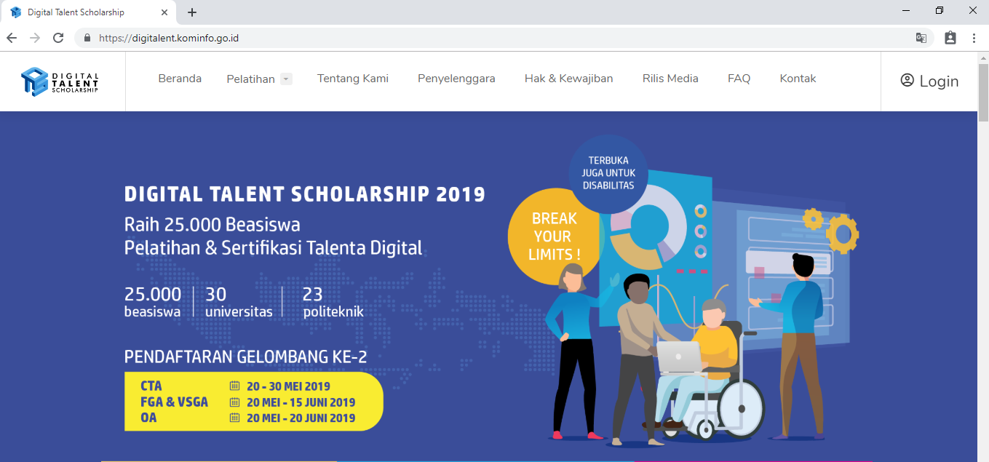

- Isi data dibawah ini lalu klik DAFTAR
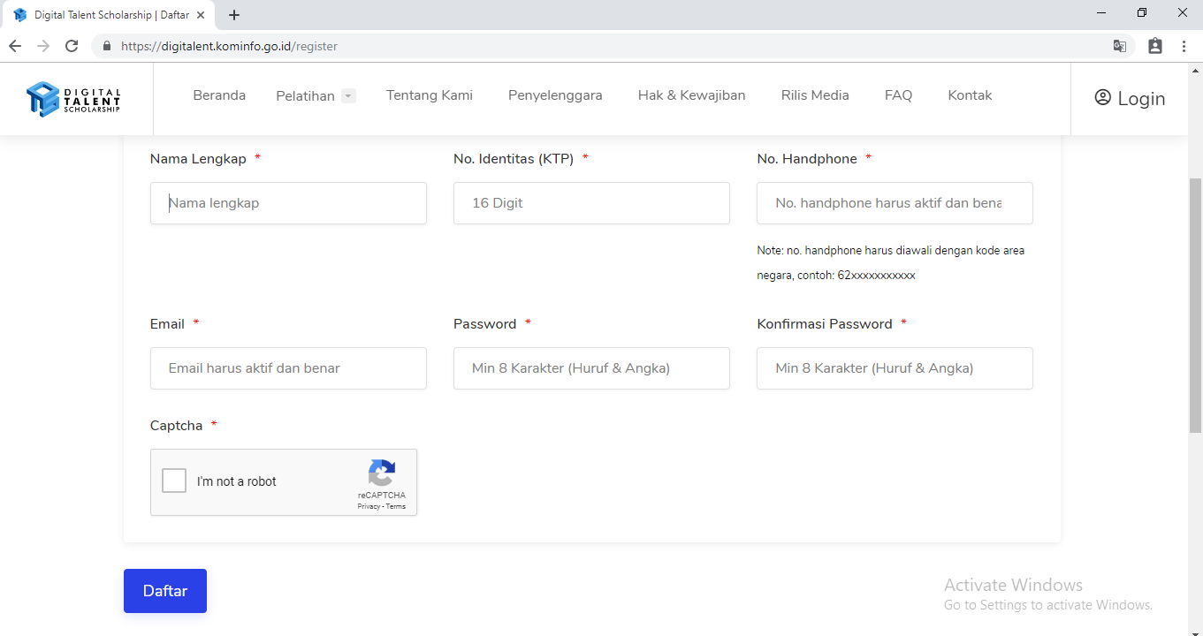

- Selanjutnya cek email kamu dan lakukan verifikasi.
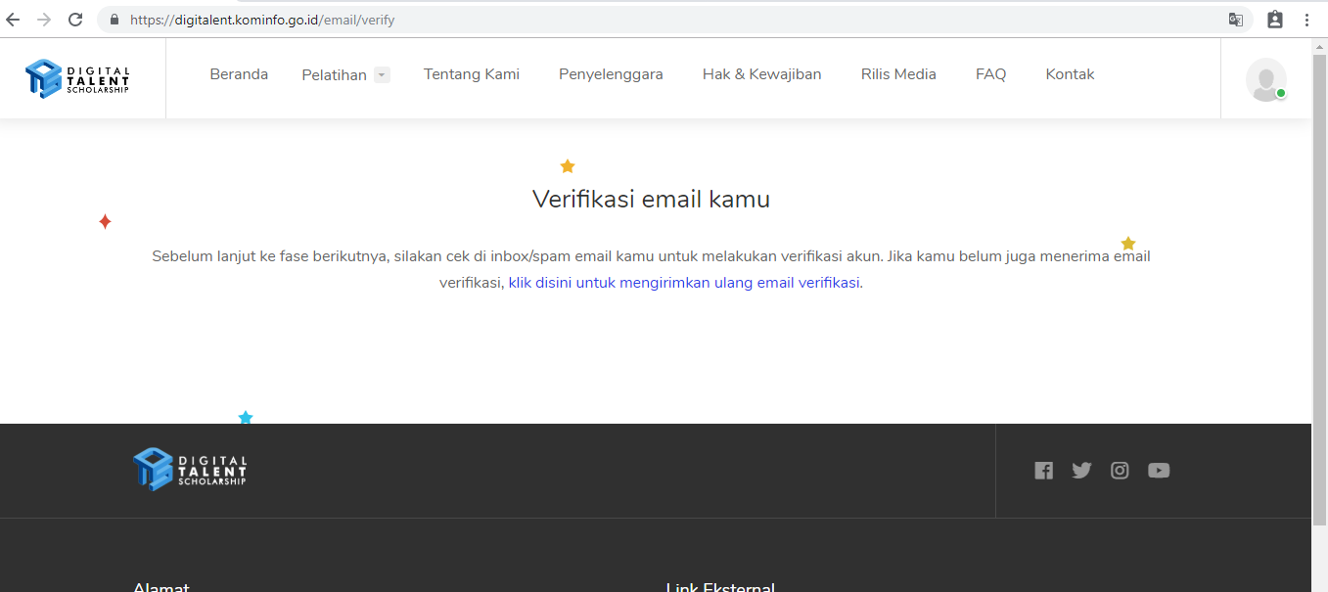

- Setelah itu, akan tampil form di bawah ini dan pilih PESERTA UMUM.
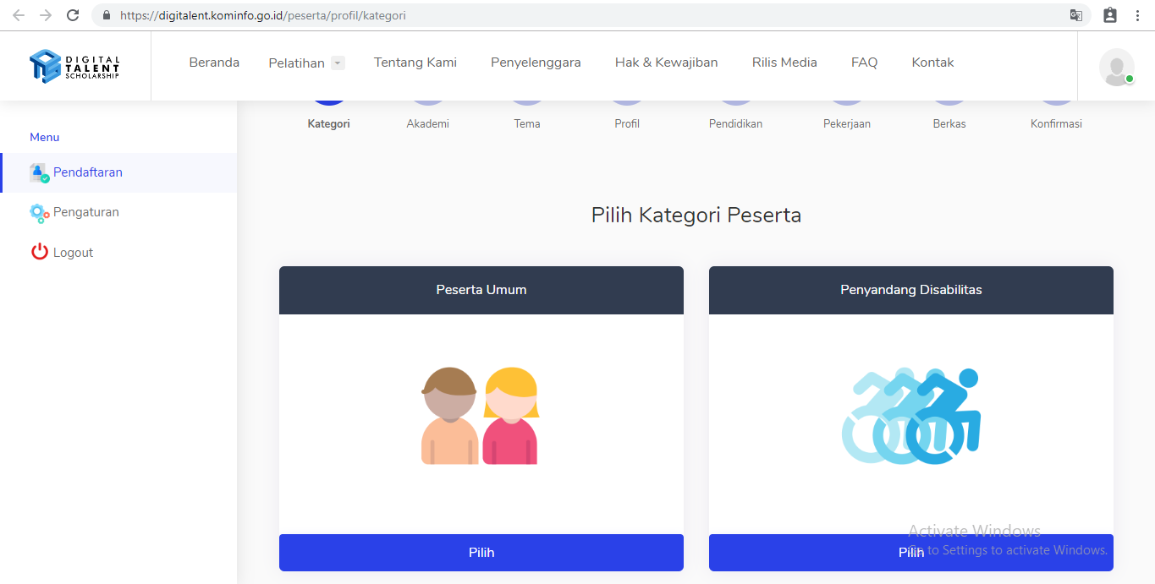

- Silahkan pilih VSGA bagi lulusan SMK.
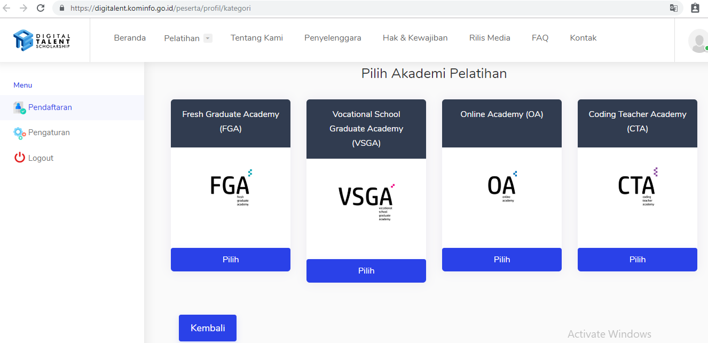

- Pilih tema sesuai dengan yang Anda inginkan dan pilih penyelenggara POLITEKNIK NEGERI UJUNG PANDANG.
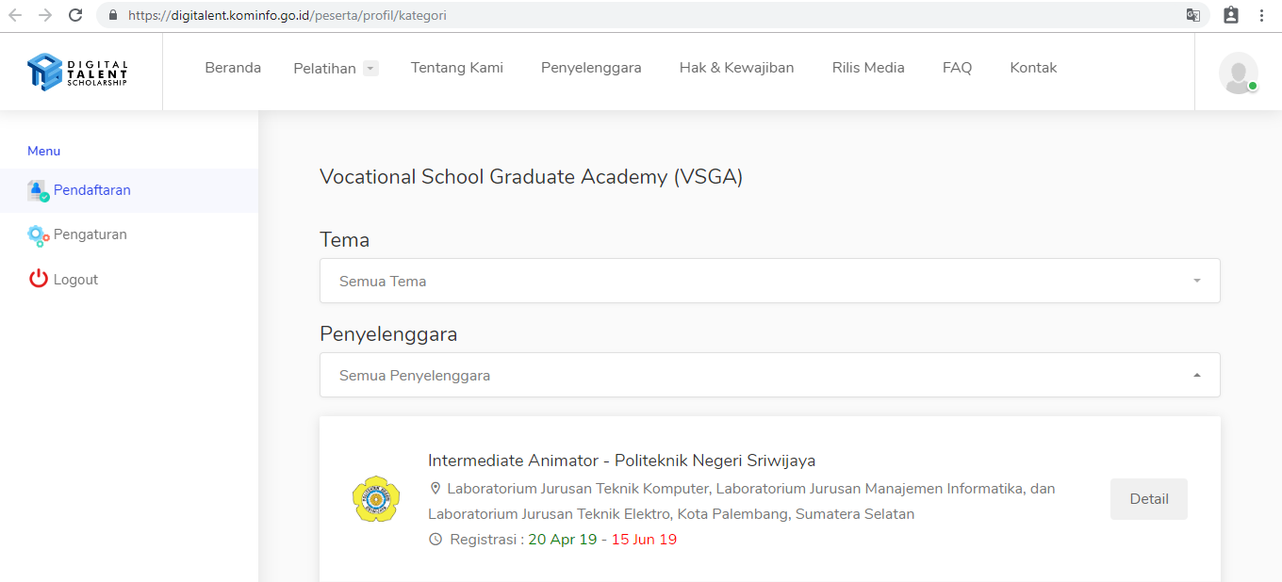

- Setelah tampil seperti di bawah ini, maka klik DETAIL.
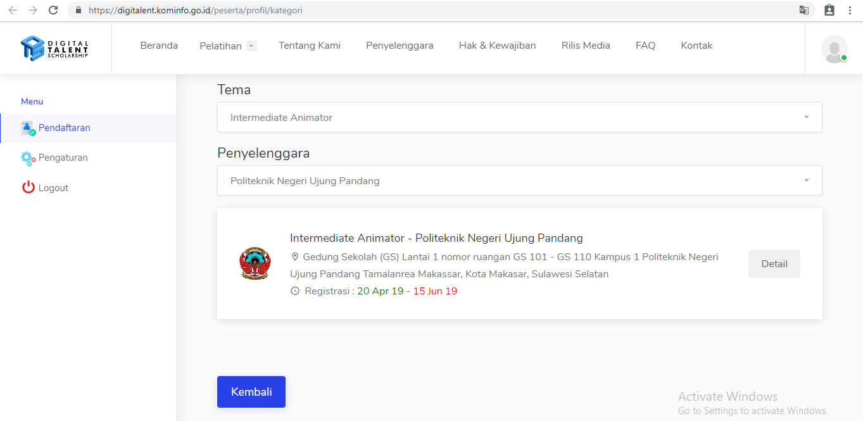

- Klik DAFTAR SEKARANG
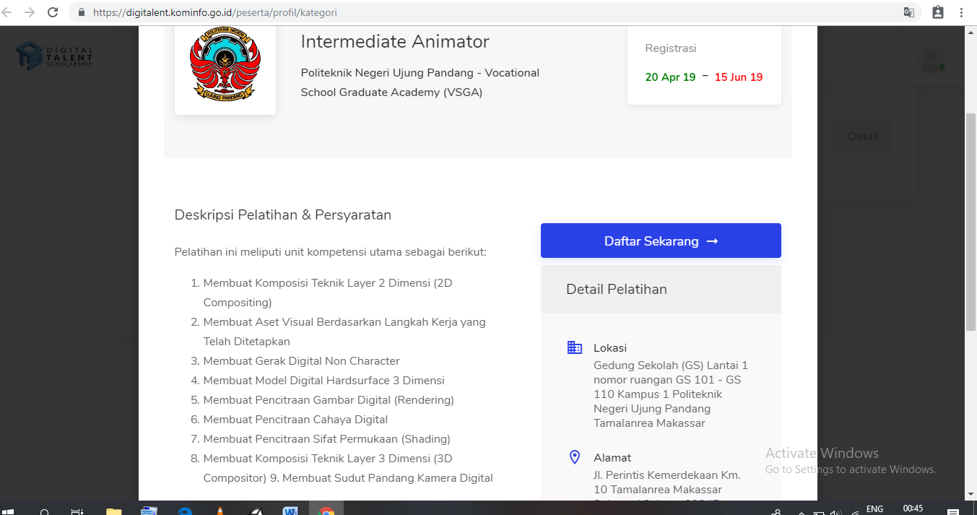

- Isi semua kolom lalu klik SIMPAN.
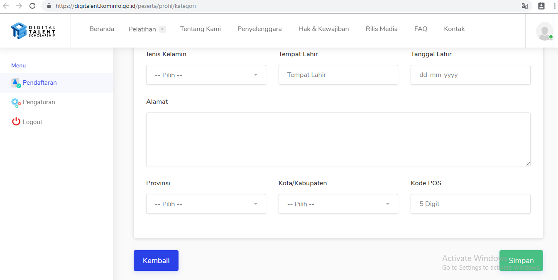

- Isi semua kolom lalu klik SIMPAN.
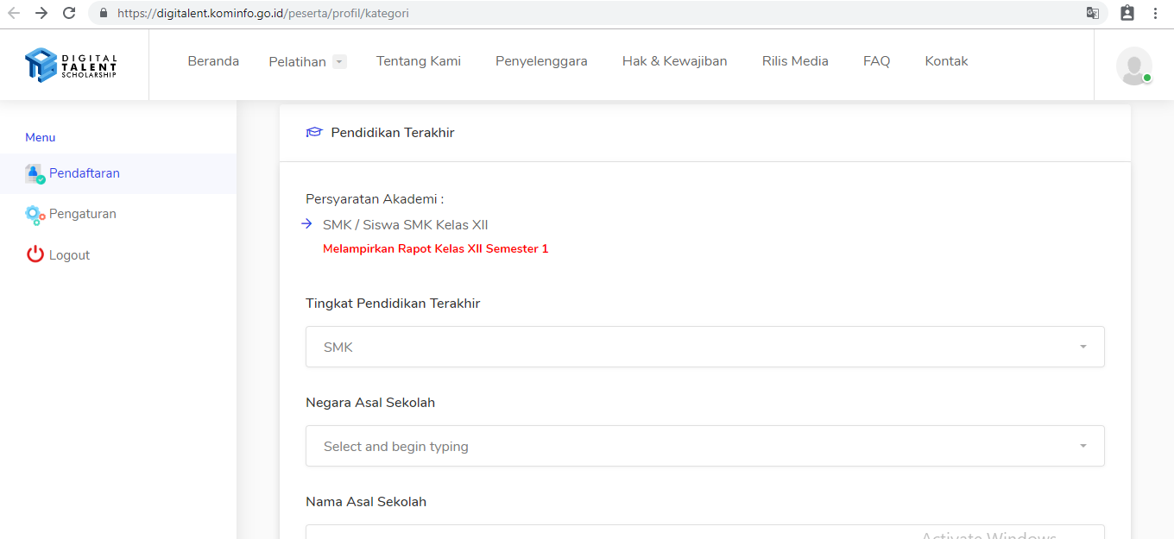

- Pilih salah satunya lalu klik SELANJUTNYA.
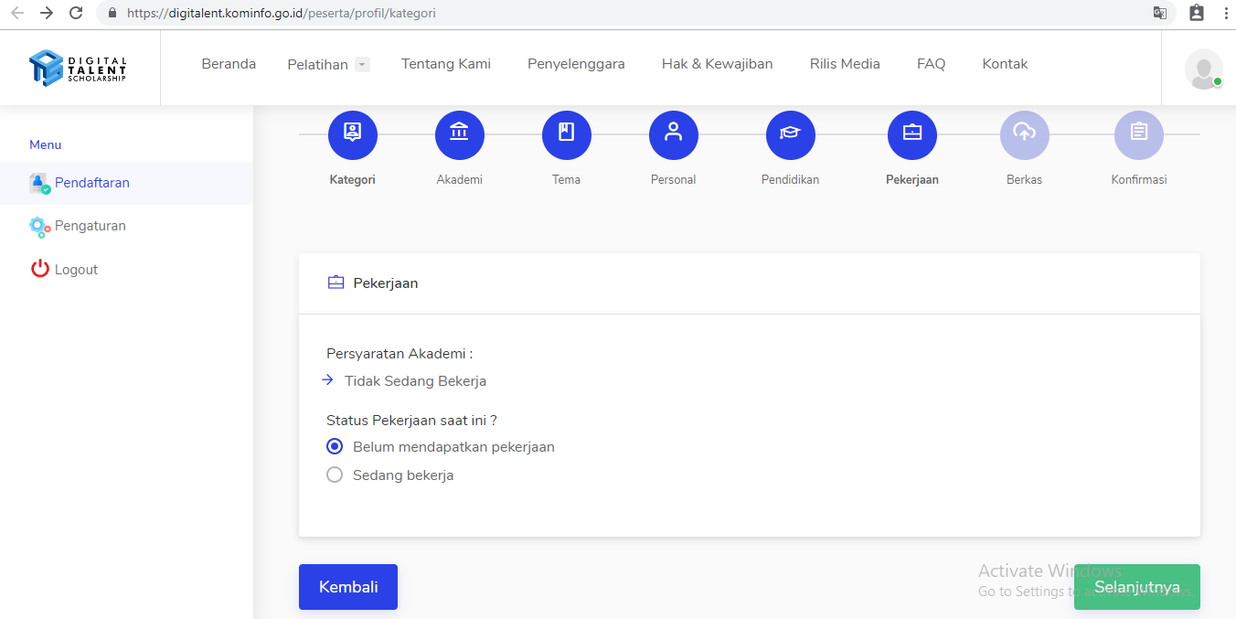

- Upload berkas yang dibutuhkan dan sesuaikan dengan format kemudian klik SELANJUTNYA.
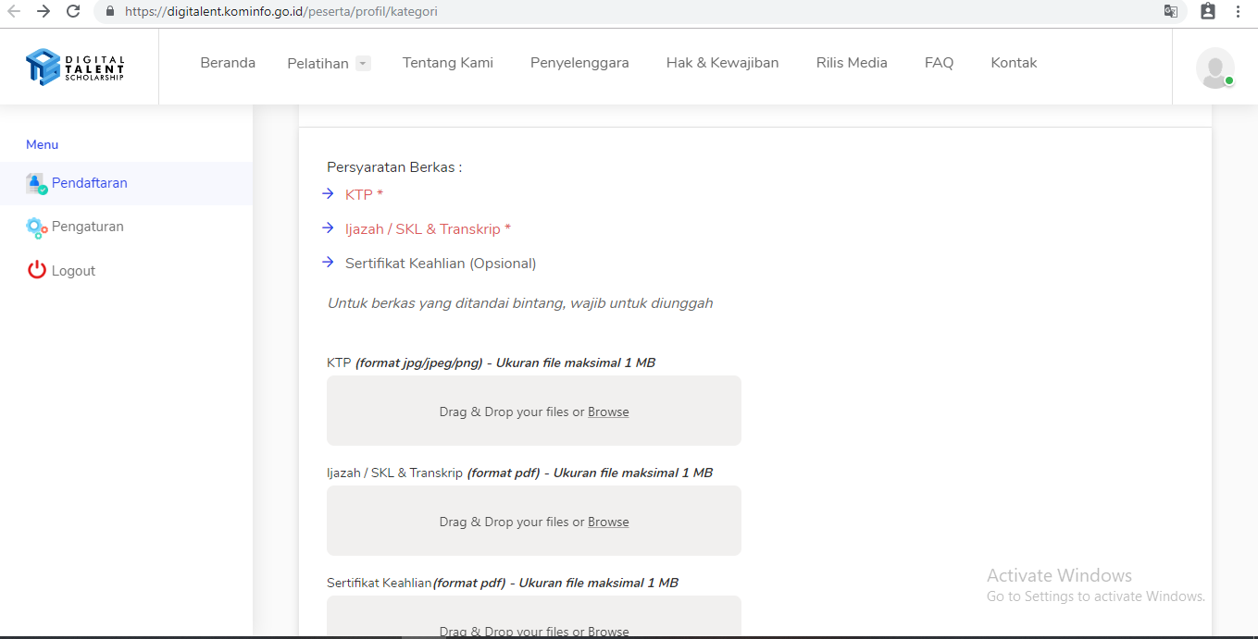

- Lalu terakhir konfirmasi dan Anda bisa mendownload FORMULIR DTS.

